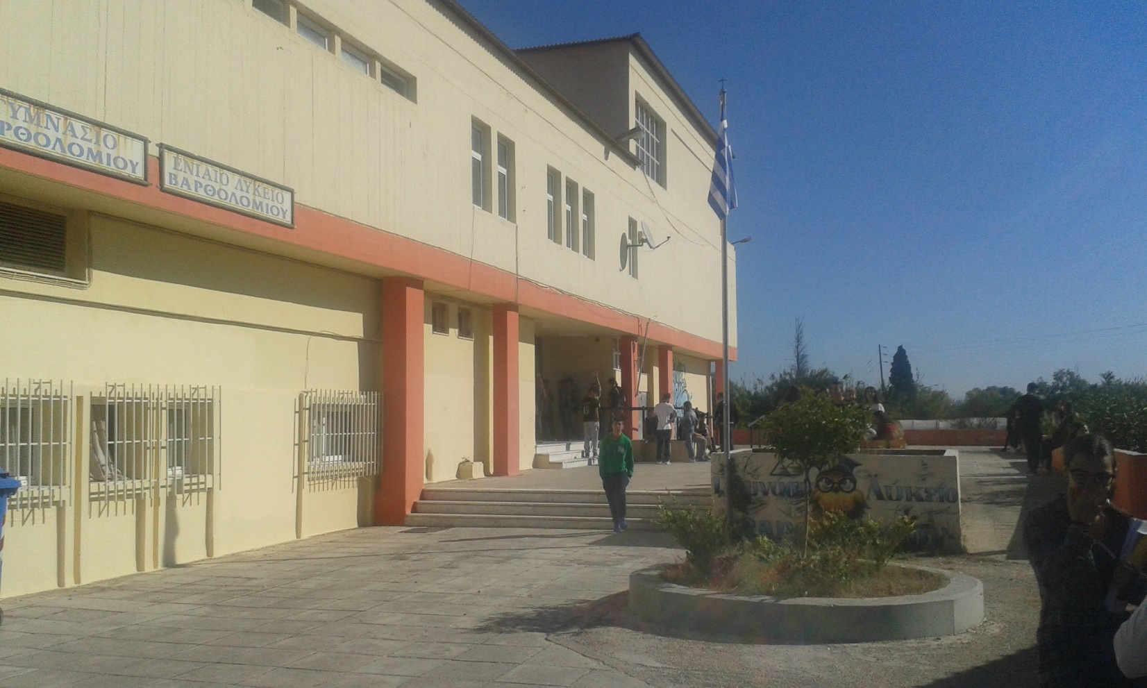

Το Γενικό Λύκειο Βαρθολομιού σχολείο πρέσβης του Ευρωπαϊκού Κοινοβουλίου 2021-2022
Το Γενικό Λύκειο Βαρθολομιού συμπεριλαμβάνεται στη λίστα των σχολείων-πρέσβεων του Ευρωπαϊκού Κοινοβουλίου για το σχολικό έτος 2021-2022.
Σκοπός του Προγράμματος είναι η αναβάθμιση της γνώσης των νέων γύρω από τον ευρωπαϊκό κοινοβουλευτισμό και τις αξίες της πολιτικής δημοκρατίας στην Ευρώπη, ώστε να μπορούν να συμμετέχουν πιο ενεργά στη διαμόρφωση του δημοσίου βίου και στην εμπέδωση της πολιτικής δημοκρατίας στην Ευρωπαϊκή Ένωση. Βασικό στόχο του Προγράμματος αποτελεί και η εξοικείωση των μαθητών/τριών με τις βασικές πολιτικές και τα θεσμικά όργανα της Ευρωπαϊκής Ένωσης και ιδιαίτερα με το Ευρωπαϊκό Κοινοβούλιο το οποίο εκπροσωπεί τους Ευρωπαίους πολίτες. Παράλληλα, μέσω του Προγράμματος, οι συμμετέχοντες/ουσες μαθητές/τριες καθώς και οι εκπαιδευτικοί ενθαρρύνονται να υλοποιήσουν δράσεις που βελτιώνουν τη γνώση τους σχετικά με τα οφέλη και τις ευκαιρίες που προσφέρει η συμμετοχή της χώρας μας στην Ευρωπαϊκή Ένωση.

Στην Ελλάδα το εν λόγω Πρόγραμμα υλοποιείται με την έγκριση και υποστήριξη της Βουλής
των Ελλήνων, του Υπουργείου Παιδείας (βλ. σχετική εγκύκλιο με ημερ. 08/07/2020, 88621/ΓΔ4) και των Ελλήνων/ίδων Ευρωβουλευτών/τριών.
Η συγκεκριμένη είναι η δεύτερη συμμετοχή του ΓΕ.Λ. Βαρθολομιού σε ευρωπαϊκό πρόγραμμα. Η προηγούμενη συμμετοχή του αφορούσε σε πρόγραμμα Erasmus+ KA201, με τίτλο: Το εφηβικό δίλημμα: φιλο-κοινωνική ή αντι-κοινωνική συμπεριφορά, το οποίο ολοκληρώθηκε πριν ένα μήνα.

Το σχολείο, σύμφωνα με τη διευθύντριά του κα Αννίτα Λάκκα, έχει θέσει ως προτεραιότητά του τη συμμετοχή σε ευρωπαϊκά προγράμματα, ιδιαίτερα σε όσα αναδεικνύουν την ευρωπαϊκή πολιτειότητα, τα δικαιώματα δηλαδή και τις υποχρεώσεις που απορρέουν από την ιδιότητα του Ευρωπαίου πολίτη. «Οι εμπειρίες που αποκόμισαν οι μαθητές/τριές μας που συμμετείχαν στο προηγούμενο πρόγραμμα ήταν μοναδικές: η επαφή τους με συμμαθητές/τριές τους από άλλες χώρες, οι γνώσεις που απέκτησαν αναφορικά με τα θέματα που πραγματευόταν το πρόγραμμα, το ότι μπορούσαν να λειτουργούν ως πολλαπλασιαστές, να μεταφέρουν δηλαδή το σύνολο των εμπειριών τους στη σχολική και την ευρύτερα τοπική κοινότητα, να προβάλλουν τις δράσεις τους και να προσπαθούν να υλοποιήσουν όλα τα σχέδια δράσης για τα οποία δεσμεύονταν από το πρόγραμμα. Για όλους αυτούς τους λόγους έχουμε θέσει ως στόχο την όσο το δυνατό μεγαλύτερη συμμετοχή μαθητών και μαθητριών μας σε ευρωπαϊκές δράσεις.»

